大安市乡村振兴局
2023年政府信息公开工作年度报告

一、基本工作情况
（一）建立健全领导体制和工作机制
1．领导体制。为了使政务公开工作真正做到有人抓、有人管，我局成立了政务公开工作领导小组，主要领导任组长，分管领导任副组长，各科室责任人为成员。加强了对推行政务公开工作的领导。我们结合工作实际情况，制订了《大安市乡村振兴局政务公开工作计划》，明确了职责，单位“一把手”为第一责任人，分管领导为直接责任人。达到了机构落实、责任落实、人员落实、办公地点落实，保证了我办政务公开工作有组织、有计划、有步骤地推进。
2．工作机制。为使政务公开工作按照市委、市政府的要求推行，防止走过场、搞形式，我们建立了相关的制度和监督机制。制订了各科室人员的岗位责任制、政务公开承诺、政务公开规定行为实施追究、限时办结、首问负责和效能考评等制度。局领导还不定期召开会议，听取意见，对好的建议及时采纳，对存在问题及时纠正，促进了政务公开工作。我们设立政务公开栏，公布政务公开内容。设立政务公开信箱，公开查询电话，接受群众监督，直接听取和受理群众意见。
3、人员配置。人事干部兼职信息员工作。
（二）工作部署和安排情况
领导重视，认识到位，在市委、市政府的领导下，局领导高度重视政务公开工作，把这项工作列入重要议事日程，局主要领导亲自主持召开干部职工会议研究和部署推行政务公开工作。分管领导经常询问政务公开工作，了解问题，出点子、想办法，解决工作中遇到的问题和困难，确保我局政务公开工作逐步走上制度化、规范化、民主化的轨道。通过学习使干部职工统一了思想，充分认识到推行政务公开工作是落实科学发展观的具体行动；是增强行政工作透明度，提高办事和工作效率的重要举措；是加强社会监督的有效途径。
（三）逐步完善政府信息公开配套制度
围绕公众关注的热点问题、政务动态、政府文件等，按照准确及时的原则，做好我局主动公开政府信息的发布工作。

- 主动公开政府信息情况

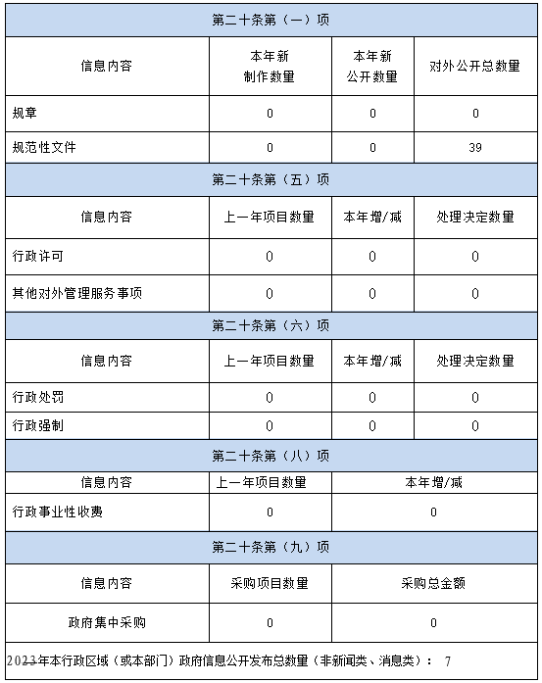

- 收到和处理政府信息公开申请情况

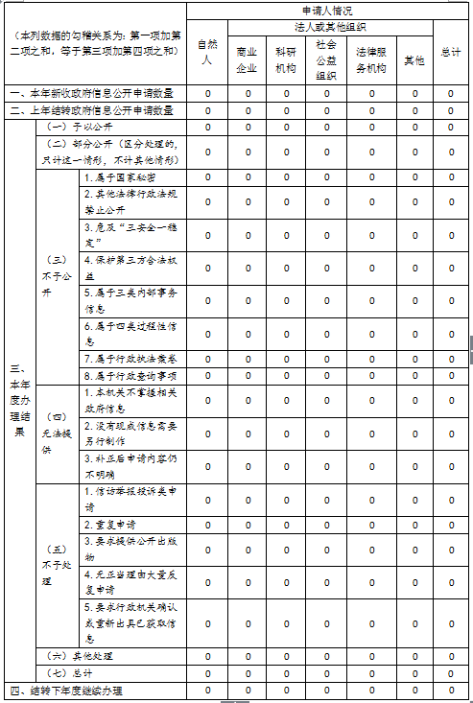

四、政府信息公开行政复议、行政诉讼情况
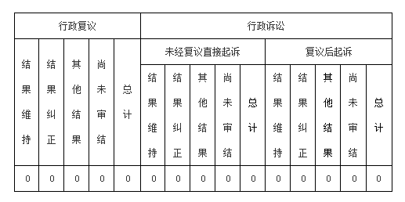

五、主要问题和改进措施
目前，工作中主要存在以下问题：一是政务公开配套制度需继续完善。二是政务公开平台建设还需进一步加强。
在下一步工作中，将从以下几方面进行改进：
一是落实政务公开的主体责任。确保各部门信息公开指南、目录内容清晰，主题分类合理准确。确保有专人负责个人依法申请政府信息公开的受理工作。
二是加大政务公开的深度广度。按时做好政务公开工作，积极主动回应社会关切的热点问题。
三是优化政务公开的平台建设。加强政府网站政务公开板块的内容建设和信息发布审核工作，把好政治关、政策关。坚持日常督导和年度考核相结合，使公开信息格式更规范、内容更严谨、要素更充分、可读性实用性更强。
六、其他需要报告的事项（无）
（无）

大安市乡村振兴局
2024年1月16日

